新竹市_113_學年度國民教育地方輔導團_數學_分團團務運作成果編號______
活動主題 | 輔導團員工作會議及學習進修活動（含央群到市輔導、團務會議、團務增能、地方辦理之期初/末會議、央群到市輔導、參與央團舉辦之分區活動、年度研討會等） | 市團到校服務  （含分區巡迴服務、學校申請、諮詢服務等）
活動主題 | 學校領域召集人會議及學習進修活動(含期初、期末領召會議) | ■全市性(含分區辦理)教師學習進修活動(開放全市各校參與、跨校共備、公開課等)
辦理形式 |  研討會  團員個別分享  專業對話   分析座談  教學演示 ■ 專題講座   教學方案分享  其他
研習日期 | __114__年___6___月__3___日
研習時間 | 上 午 ■下 午 ____1:30____~_____4:30_____
研習地點 | 線上研習
研習名稱 | 國中小數學銜接
主講人 | 謝堅教授
參加對象 | 國中教師
參加人數 | 84人
講座主題  研討內容 | 分別從代數與幾何的角度切入，探討國小與國中在教學上的相異點，藉此讓老師在教學上更能產生連貫性。
活動照片&圖說  (至少4-6張) | 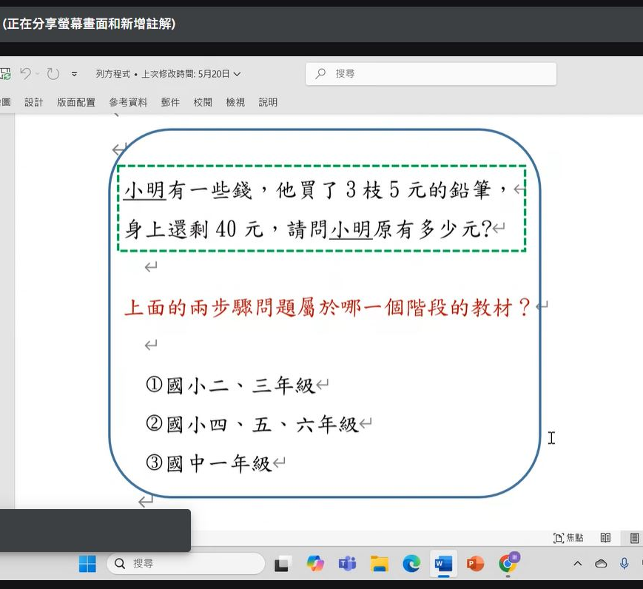 | 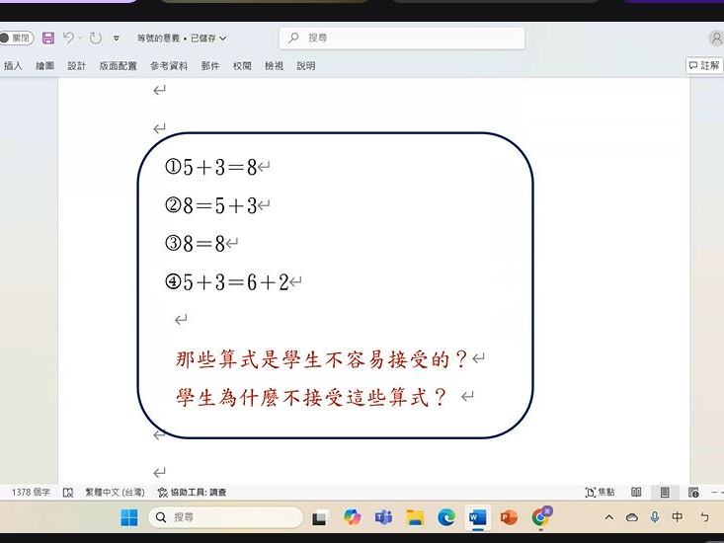
活動照片&圖說  (至少4-6張) | 說明：代數題示例 | 說明：等號的層次
活動照片&圖說  (至少4-6張) | 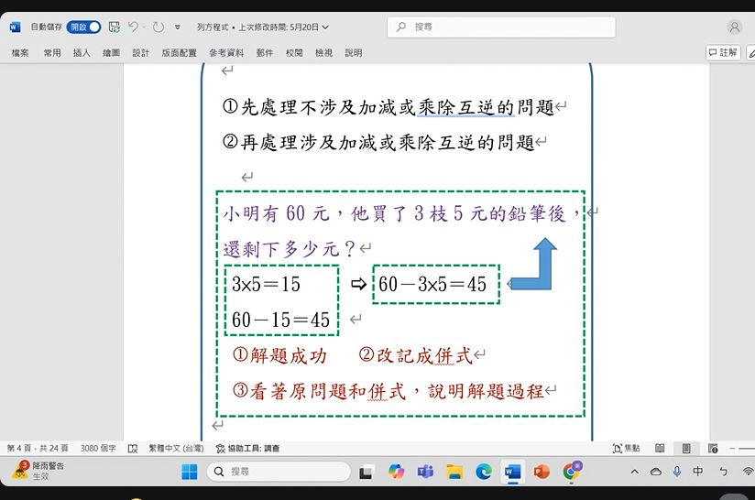 | 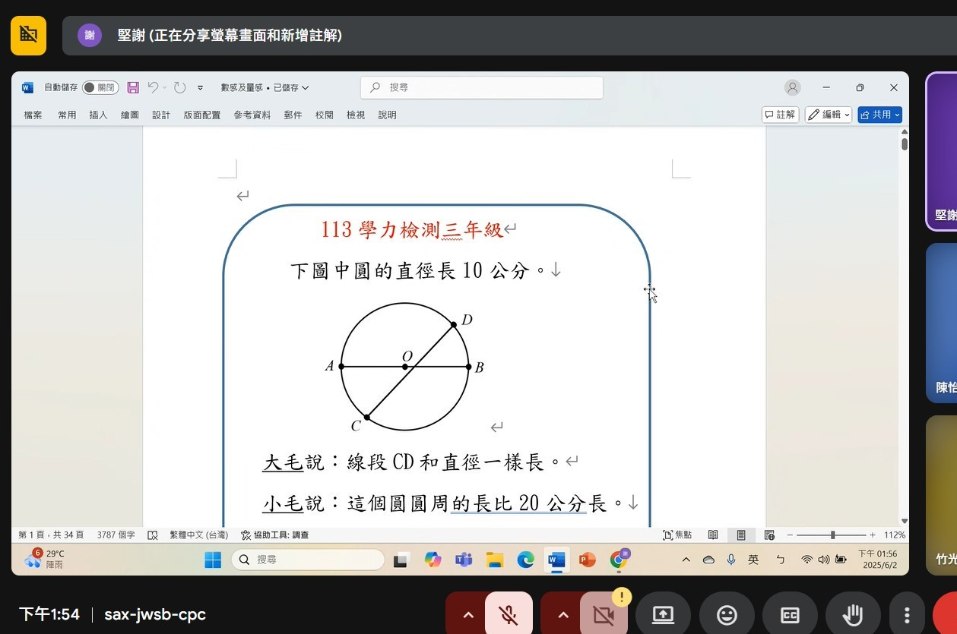
活動照片&圖說  (至少4-6張) | 說明：列等式的方式 | 說明：幾何題示例
成效評估  (質性描述或回饋表單資料/會議性質可免附) | 小學和國中列方程式的方法完全不一樣  小學有相當比例的老師認為只要用多個算是記下來就可以了，不必解方程式  國小對國中最有效的教學：看著算式和題目說明病逝是如何算出答案  列式之後要求學生不急著算，先思考是否有簡化的方法  養成看懂別人的算法的習慣，才有自學的機會  幫助學生看懂，要不要使用隨便他  遇到沒有看過的題型通過率低，因為考試的題目量太多，月考的時候比較像在背數學，不像在解題  不要只比較數，要比較算式跟算式的關係  數感跟量感不用刻意教(沒有辦法教)，碰到好的時機要提醒，學生比較容易有感覺  數感：把算式看成數  5+3=8  等號的意義：1. 得到答案 2. 兩邊一樣大  看到a=b=c=d會想到什麼？
  國小 | 國中
  連等式 | 解一元一次方程式
  解題計畫 | 正向思考，算式的累積
其他備註
(可視需求彈性調整延伸表件使用)

